Module d'entrées 8 canaux 24V
Couplés au contrôleur de bus de terrain, les modules d'entrées digitales à 8 canaux 24V DC (Wago 750-430) permettent de connecter des boutons poussoir, ainsi que n'importe quel signal d'entrée tout ou rien.
La borne permet de raccorder 8 contacts secs et elle est séparé galvaniquement.
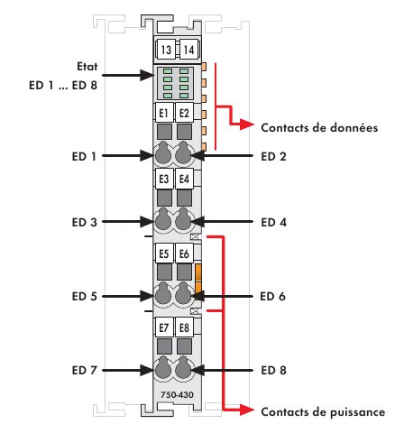Wago 750-430
Le câblage des interrupteurs s'effectue en basse tension 24V et en injectant du +24V dans la borne d'entrée. Pour ce faire, on peut donc câbler comme présenté sur la figure ci-dessous, en utilisant l’alimentation 24V de l'automate.
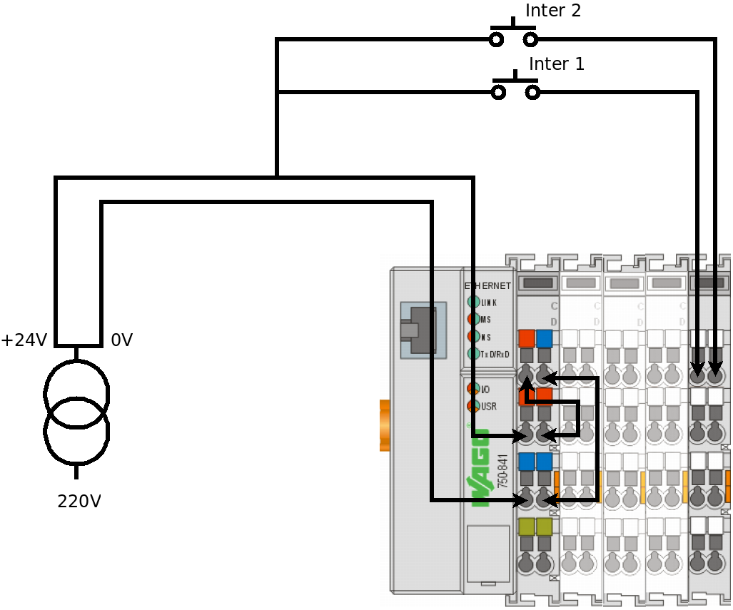Schema Inter
Le câblage des interrupteurs dans une habitation se conforme aux prérequis d'installation.

Programmation
La programmation d'un interrupteur se fait grâce au logiciel Calaos Installer. Vous aurez besoin éventuellement du numéro de l'entrée automate de l'interrupteur. Par exemple, sur le schéma ci-dessus, l'inter 1 est connecté sur l'entrée automate 0 et l'inter 2 sur l'entrée automate 1.
Bien entendu, la 1ère borne d'entrée commence la numérotation et continu avec les bornes d'entrées suivantes. Donc la 1ère borne commence à 0, la suivante a 8, etc...

